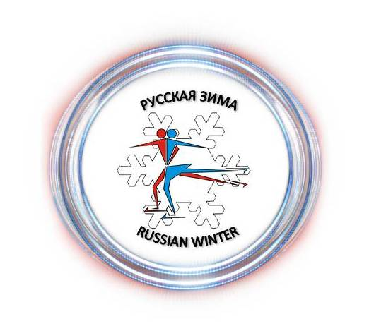
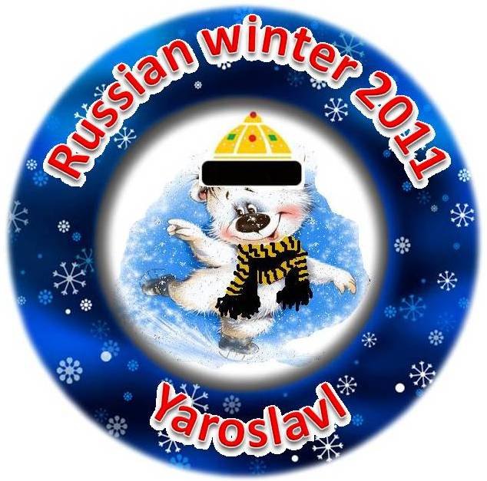
“Russian winter 2011”
25-27, February, 2011
Jaroslavl’, Skating-rink “Torpedo”

Уважаемые, участники!
Предлагаем вам повысить своё мастерство катания, приняв участие в мастер-классах с
Сергеем Добриным

- бронзовым призёром Чемпионата Мира среди юниоров
- бронзовым призёром Чемпионата России
- победителем серий гран-при
- участником Чемпионатов Европы и Мира

Мастер – классы будут проходить в рамках наших соревнований по следующему расписанию:

26/02: 14.10 – 14.30 - № 1 – ВЗРОСЛЫЕ
27/02: 11.10 – 11.30 - № 2 – ДЕТИ (3 – 9 ступени).

Стоимость – 300 руб. Оплата при регистрации.
Количество участников ограничено.
Предварительная запись по e-mail: silver-dream@inbox.ru – до 23/02.

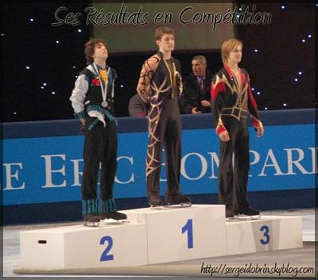

Гран-при в Париже (2006 г)
1-ое место – Бриан Жубер, 2-ое место Албан Пробер, 3-е место – Сергей Добрин

